青岛大学法学院2019年招收研究生调剂生预报名通知

**学院简介**

青岛大学法学院是一所历史悠久、实力雄厚、特色鲜明、在国际国内法学界享有较高声誉的法学院，是中国宪法学研究会的副会长级单位，山东省法学会常务理事单位，青岛市法治智库承办单位，青岛市法治青岛建设研究会会长单位。

青岛大学法学专业始办于1983年，1993年开始招收法学本科生，是山东省最早开办的法学专业之一。2000年法学院成立；2004年始招诉讼法、法律史专业硕士研究生；2006年成立知识产权学院；2008年始招法律硕士专业学位（JM）硕士研究生，并参与法医学、公共管理硕士（MPA）的联合培养工作；2010年获得法学一级学科硕士学位授权点；2014年参与管理科学博士点联合培养工作。2015年底，学校为落实国家“双一流”战略和科学谋划“十三五”及中长期发展战略的需要，对法学院进行重组，形成了单一法学学科法学院。

目前，法学专业是山东省特色名校建设工程的重点建设专业，山东省地方立法研究服务基地，青岛市地方立法研究基地。拥有宪法学与行政法学（十二五）省级重点学科，“物证技术应用”省级重点实验室（国家级文科综合实验教学示范中心）。参与山东省和青岛市党政智库建设，设有青岛市知识产权培训基地、国际交流暨中韩法律中心、行政法案例研究中心、法律专业培训与服务中心等服务平台。

学院现有专任教师55人，其中，博士生导师1人，硕士生导师44人。教授8人，副教授25人，讲师20人，具有博士学位者34人。学院设置法理法史教研室、宪法与行政法教研室、民事法教研室、刑事法教研室、商法与经济法教研室、国际法教研室六个教研室。拥有法律史、宪法与行政法、刑法、民商法、诉讼法和国际法6个学术学位硕士点；拥有法律硕士专业学位点。已经形成了以宪法与行政法学科为龙头，法理、法史、民商经济法、刑事法、诉讼法和国际法为基础，多学科融合、优势共享的发展格局。

学院坚持“人文情怀、专业思维、中国立场、国际视野”的人才培养理念，以立德树人为核心，以推进“开放式”课堂教学为特色，注重专业基本知识和技能训练，也重视学生创造能力和实践能力的开发。

一、接收调剂专业

030102法律史

030103宪法与行政法学

030104刑法学

030109国际法学

035101法律（非法学）（非全日制）

035102法律（法学）（全日制与非全日制）

二、调剂申请原则

1、考生考试总分和单科达到国家线。

2、第一志愿报考法学学术型硕士研究生且本科为法学专业的考生可以申请调入全日制法律硕士（法学）和非全日制法律硕士（法学）。

　　3、非全日制法律硕士（非法学）只能接收第一志愿报考法律硕士（全日制及非全日制）（非法学）的考生；法律硕士（法学）只接收本科为法学且报考法学专业的考生。

4、考生必须通过教育部指定的“全国硕士生招生调剂服务系统”进行调剂（系统开放时间未定）。在系统开放时间段内符合我院调剂要求的考生均可向我院申请调剂。

**具体政策及安排将以青岛大学研究生招生信息网通知为准，请密切关注网站通知。**

三、预调剂报名方式

[将个人信息（内容如下）发送至286403638@qq.com邮箱。](mailto:将个人信息（如下）发送至286403638@qq.com邮箱。)

内容：姓名+联系方式（有效手机号）+单科考试成绩+总成绩+原报考学校+毕业学校。

四、研究生学费标准

（一）全日制研究生收费标准

学术学位硕士研究生：每生每年 0.8 万元。

专业学位硕士研究生：每生每年 1 万元。

（二）非全日制研究生收费标准

|  |  |  |  |  |  |  |
| --- | --- | --- | --- | --- | --- | --- |
| 学院 | 学位类型 | 培养方式 | 招生专业名称 | 学制 | 学费总额（万元） | 收费标准（万元/生每学年） |
| 法学院 | 专业 | 非全日制 | 法律（非法学） | 3 | 3.6 | 1.2 |
| 专业 | 非全日制 | 法律（法学） | 2 | 2.4 | 1.2 |

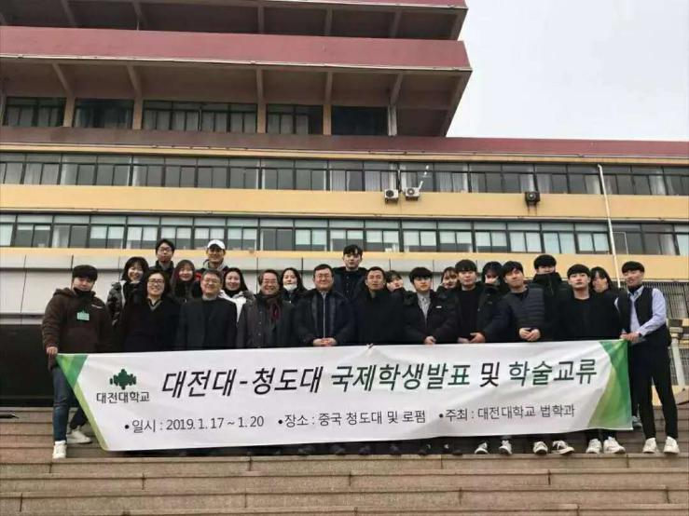

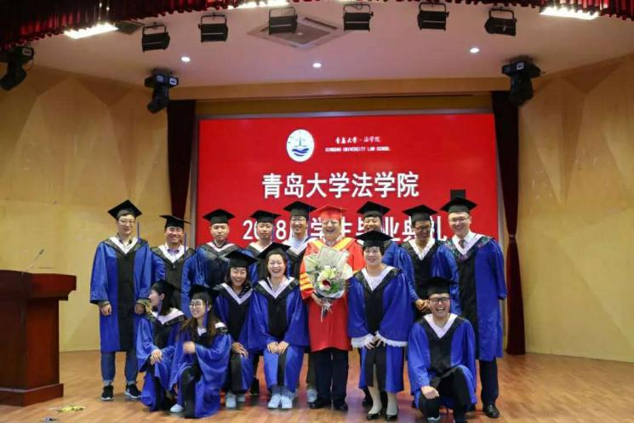

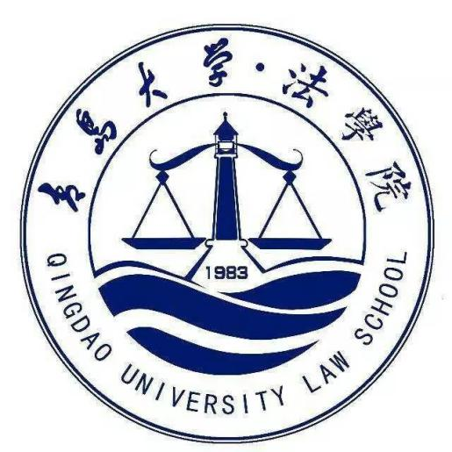

联 系 人：裴老师

邮 箱：286403638@qq.com

咨询电话：0532-85955971

法学院部分知名学者

汪岚

华中科技大学法医学系本科、硕士和博士研究生毕业，教授，主任法医师，诉讼法学、法医学硕士生导师，诉讼法学科带头人，物证技术与应用省重点实验室主任，山东政法学院特聘教授、兼职法医学鉴定人，教育部、博士后基金委和国家社科基金项目通信评审专家，青岛大学学报（医学版）审稿专家，山东省、青岛市检察院特聘专家，刘良工作室学术委员会委员。主持国家级、省部级和特色名校建设项目，专业学术论文26篇，成果被国家标准采用一项，获省级3等奖 一项。主持“视残疾鉴定标准体系研究”项目。

邮箱enidwang@qdu.edu.cn

杜靖

山东大学文学学士、湘潭大学文学硕士 （民俗学）、中央民族大学文化人类学博士、中国科学院古脊椎动物与古人类研究所古生物与地层学（古人类学方向）博士后。青岛大学法学院人类学教授，是中国大陆最近60年来唯一的文化人类学和体质人类学兼修兼为的学人。主持“百年中国体质人类学史”项目。

董和平

著名宪法学家，青岛大学法学院教授、博士生导师，青岛市人大常委会委员。兼任中国宪法学研究会副会长、国际宪法学协会理事；山东省法学会副会长、山东省法官检察官惩戒委员会委员、山东省本科教育教学指导委员会委员；青岛市法治青岛建设研究会会长、青岛市法治智库负责人。美国哥伦比亚大学、英国牛津大学、澳大利亚墨尔本大学、瑞典隆德大学高级访问学者。乌克兰哈尔科夫大学兼职教授。董和平教授长期从事宪法学教学与研究，主要研究领域是宪法学原理和中国宪法改革问题，共计出版著作教材21部，在《中国法学》、《法律科学》等权威法学核心期刊发表学术论文93篇；主持国家社科基金重点项目1项，国家社科基金一般项目和青年项目2项，获得国家级、省部级和校级奖励25项。

联系方式：chinadhp9@163.com

蔡颖雯（现任院长）

中国人民大学民商法学博士。青岛大学法学院教授，硕士生导师，入选青岛大学首批青年卓越人才。2019年1月任青岛大学法学院代理院长

兼任： 中国民法学研究会理事

中国人民大学民商事法律科学研究中心兼职研究员

山东省法学会民法学研究会常务理事

民建青岛市委监督委员会委员

青岛市人民检察院专家咨询委员会委员

青岛仲裁委员会仲裁员

耿焰

四川外国语大学文学学士，中国社会科学院法学硕士，山东大学宪法学与行政法学专业法学博士，教授，硕士生导师，中国法理学研究会理事，中国司法研究会民族法制文化专业研究委员会常务理事，国家社科基金项目通信评审专家。日本下关大学访问学者，多伦多大学访问学者。专注于宪法学与行政法学和法学理论的研究，在人民出版社、法律出版社出版学术专著两部，在《政法论坛》、《政治与法律》等期刊发表专业论文三十篇，多篇被人大复印资料等转载收录。主持省部级课题多项，获省部级科研成果奖多项。

邮箱：13326391001@126.com

唐伟华

法学博士，教授、硕士研究生导师，瑞士比较法研究所（isdc）访问学者。现为青岛大学法学院法理法史教研室主任、法律史学科团队负责人，中国法律史学会理事、山东省法学会法律史研究会常务理事、青岛法学会理事。独立及以第一作者身份出版学术专著4部，在《清史研究》、《国家行政学院学报》等刊物发表论文多篇。主持国家自然科学基金软课题项目多项。

邮箱：weihua444@163.com

李瑞生

教授，硕士生导师，刑法学学科负责人，青岛大学法学院疆域安全研究中心主任。兼任中国犯罪学研究会犯罪预防对策委员会常务理事、青岛金融消费权益保护协会秘书长、平度市人民检察院专家咨询委员、青岛市人民检察院专家咨询委员。西北政法学院(现西北政法学院)刑法学硕士、北京大学刑法学博士。主要研究领域为刑法学、犯罪学、监狱学。出版著作9部，发表学术论文61篇；获省部级奖励2项，厅局级奖励3项；主持完成国家社科基金项目等课题多项。

邮箱：lrs@pku.edu.cn

门中敬

法学博士。现任青岛大学教授、特聘教授、硕士研究生导师。曾任青岛大学法学院法律系副主任、教研室主任、宪法与行政法学科团队负责人、法律系教工党支部书记。

朴成日

吉林省延边大学法学学士，京都大学大学院法学硕士、法学博士，青岛大学副教授，硕士生导师。日本京都大学大学院法学研究科文部科学教官（2002-2003）、日本京都大学大学院法学研究科21世纪Center Of Excellence研究员（2005-2006）、青岛市仲裁员（2014-2018）。主持2015年教育部人文社会科学规划基金项目，“日本刑事犯罪中老年受害者权益保障机制研究”。在国内外发表了25篇论文。主要研究法社会学、法理学、诉讼法学。

邮箱：pcrkcj@163.com

郝海青

法学博士，副教授，硕士研究生导师，青岛大学青年卓越人才。获得青岛大学三八红旗手和青岛大学优秀班主任称号。荷兰莱顿大学访问学者，曾在海牙国际法学院学习进修。主持国家社会科学基金项目《碳排放权交易制度中的国际法问题研究》，山东省社科规划重点项目和青年项目各一项，青岛市双百工程项目一项，参与国家社科、山东省、青岛市社科项目及青岛市国资委、青岛市海事局等横向项目共十余项。出版专著一部，在专业核心期刊发表学术论文二十余篇。主要研究领域为国际经济法、环境与资源保护法、国际法、WTO法律制度。

邮箱：haiqinghao2012@163.com

丁燕

中国人民大学经济法学博士，华东政法大学经济法学博士后，台湾大学法律学院访问学者。现为青岛大学法学院副教授，硕士生导师，破产法研究中心主任。主要研究方向为经济法、商法，学术专长为公司法、破产法与金融法。曾入选高等学校与法律实务部门人员互聘的全国“双千计划”和山东省“双百计划”人才，在青岛市中级人民法院挂职院长助理一年。连续三批次（含首批）入选青岛大学青年卓越人才。曾入选中国共产党青岛市第十二次代表大会代表候选人初步人选。曾获青岛大学教学优秀奖。兼任青岛、天津、重庆等多家仲裁委员会仲裁员，中国人民大学破产法研究中心研究员，山东省法学会企业破产与重组研究会常务理事与智库专家，北京市破产法学会理事，青岛市工商联参政议政委员会委员，青岛市国际化城市战略专家咨询委员会委员，青岛市市北区政府专家咨询委员会委员，青岛市市南区青年联合会第六届委员会委员。主持国家社科项目、中国博士后基金资助项目、中国法学会课题及市厅级项目7项。出版专著及教材4部，专著《上市公司破产重整计划法律问题研究：理念、规则与实证》，获省社科优秀成果三等奖、省法学会优秀成果奖一等奖。在《法学论坛》、《政治与法律》、《法学杂志》、《中国社会科学报》上发表学术论文20余篇。

电子邮箱：dingyan66@163.com

法学院的事业历经35年的发展，到了新的发展机遇期。当前，我们的首要任务是：共同研判我们面临的形式，分析学院的历史与现状、成绩与问题、机遇与挑战，共同谋划未来的战略与布局，凝心聚力，励精图治，坚持立德树人，按照学校第三次党代会“一三五五十”的总体布局，和省市“狠抓落实”的要求，树立真干实干的工作作风，尽可能推动学院各项事业的发展步入快车道，争取走进学校事业发展的先进行列，建设满足区域经济发展需求的一流法学院。